4. 计划管理

4.1 培养方案管理

4.1.1进入培养方案
1.登录教务管理系统，确认右上角显示身份为"学院教学秘书"；
2.点击左侧导航栏【培养方案管理】（在"计划管理"分组下）；
3.系统显示本学院所属的培养方案列表；
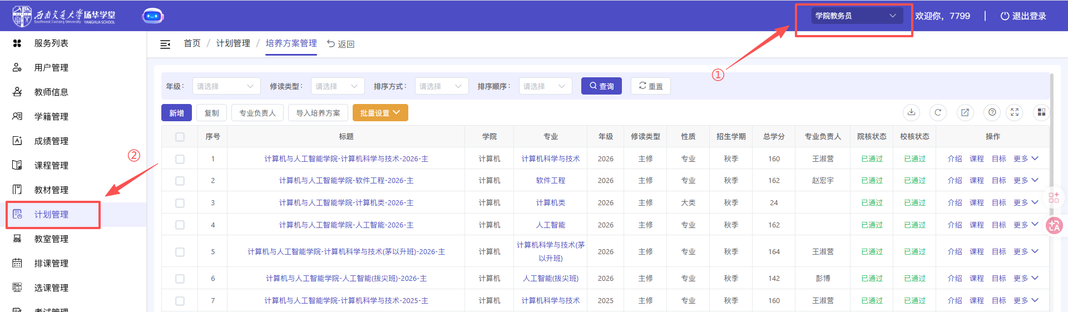
4.支撑多维度查询与筛选培养方案
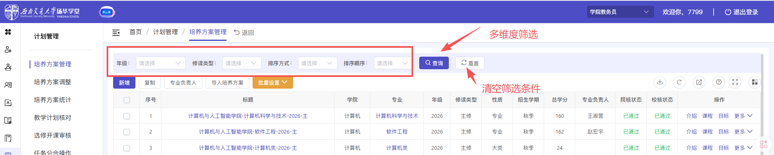

4.1.2创建培养方案
1.点击新增按钮创建新的培养方案；
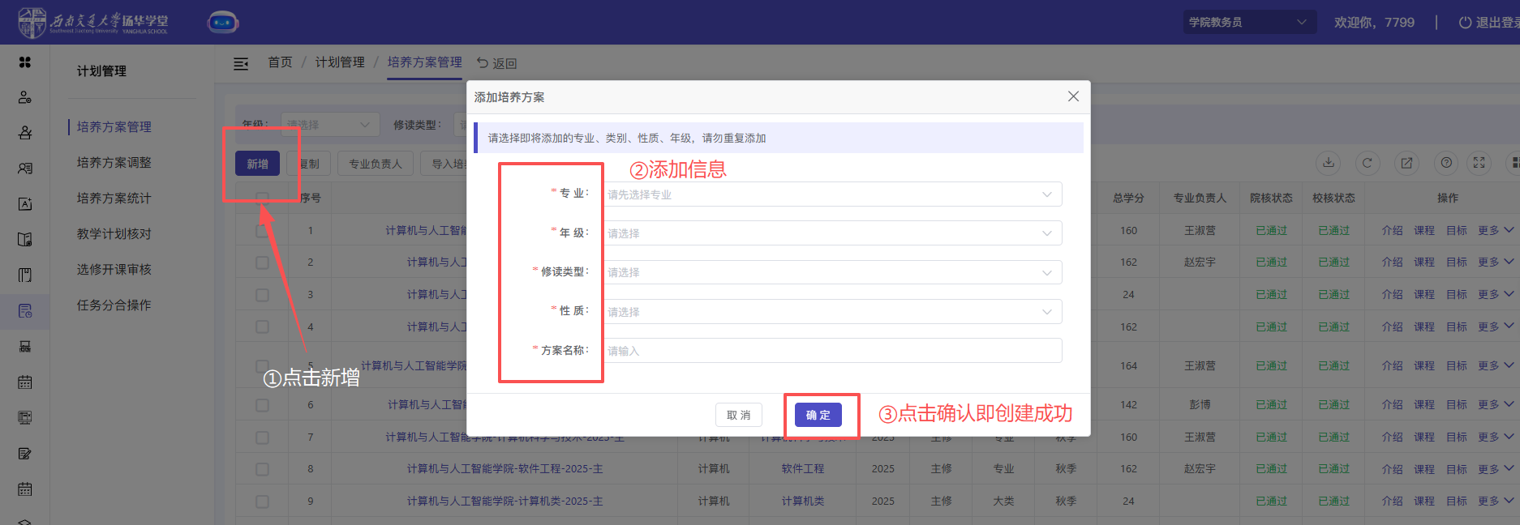
2.点击复制按钮，从已有的培养方案或模板中复制（模板需要管理端提前预置）；
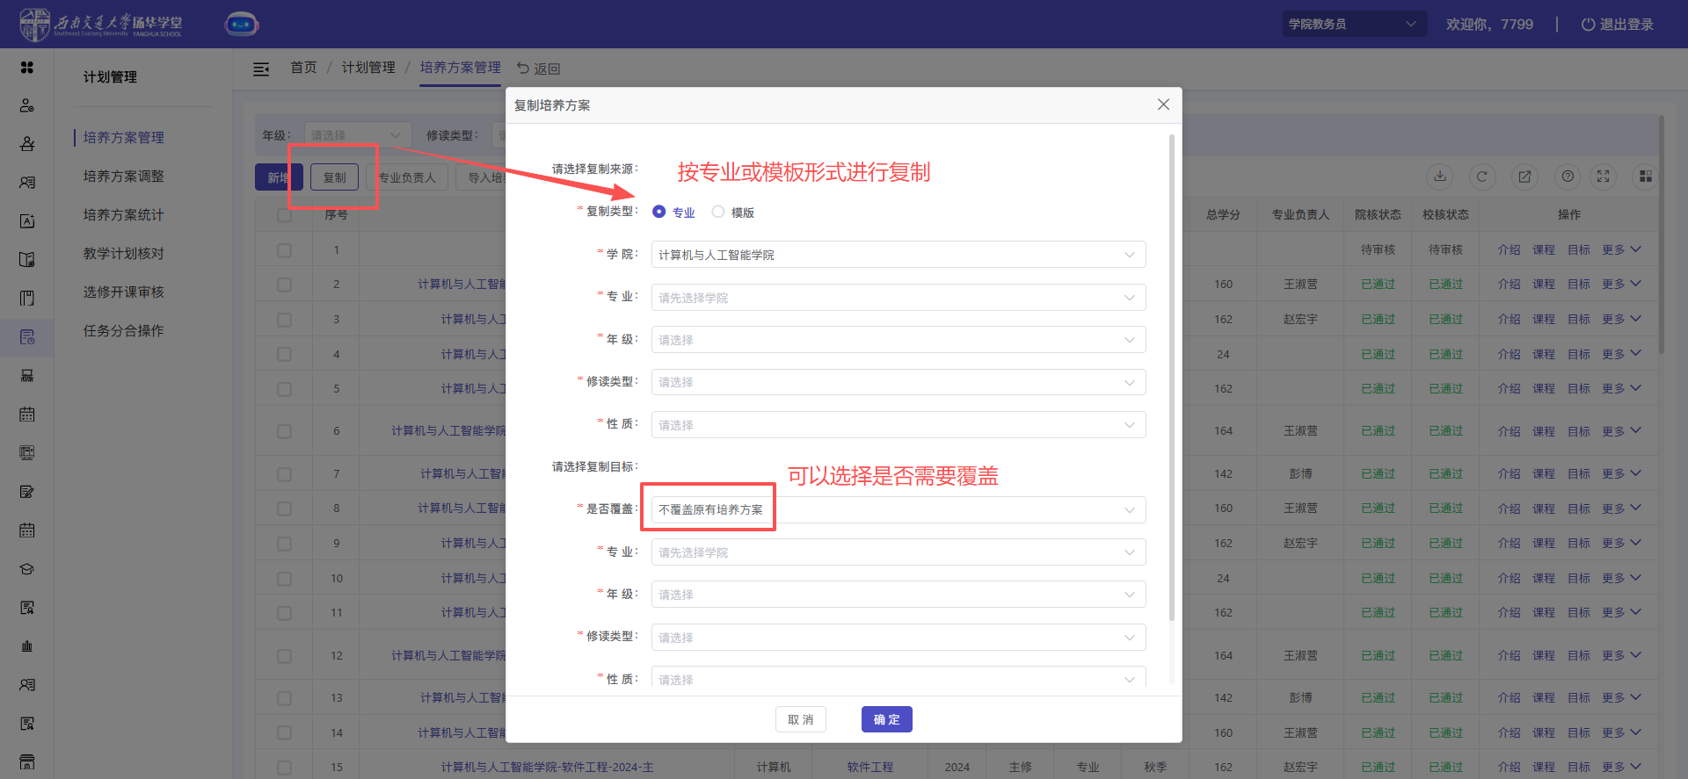
3.设置专业负责人，专业负责人可以提交培养方案；
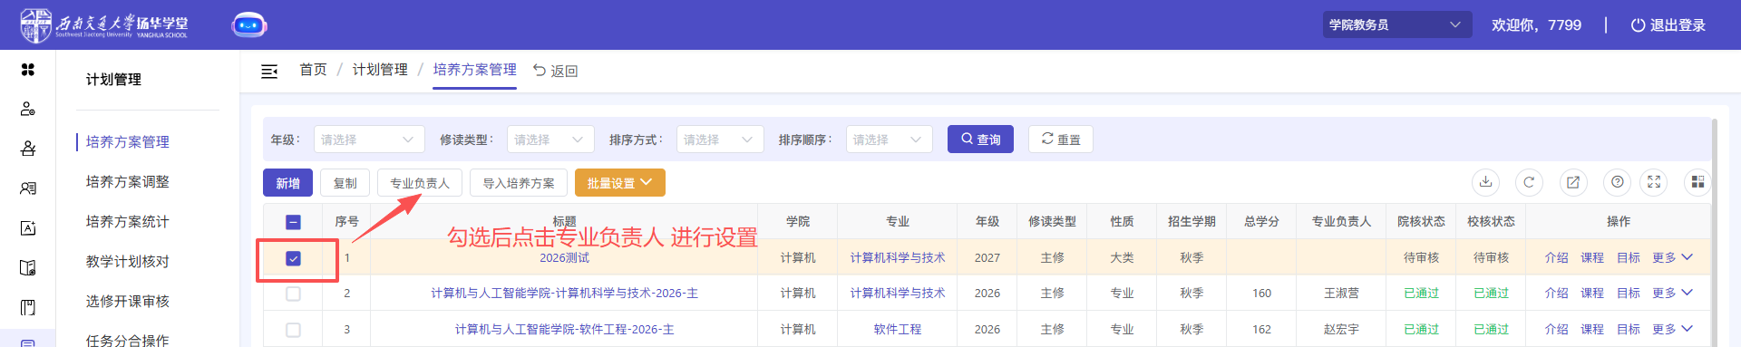
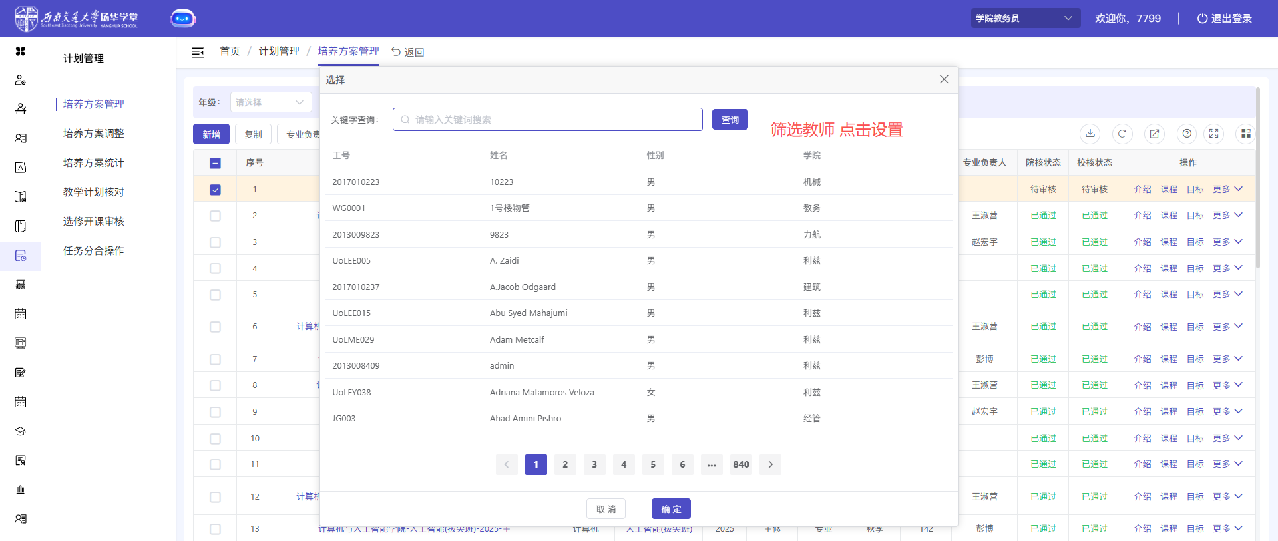
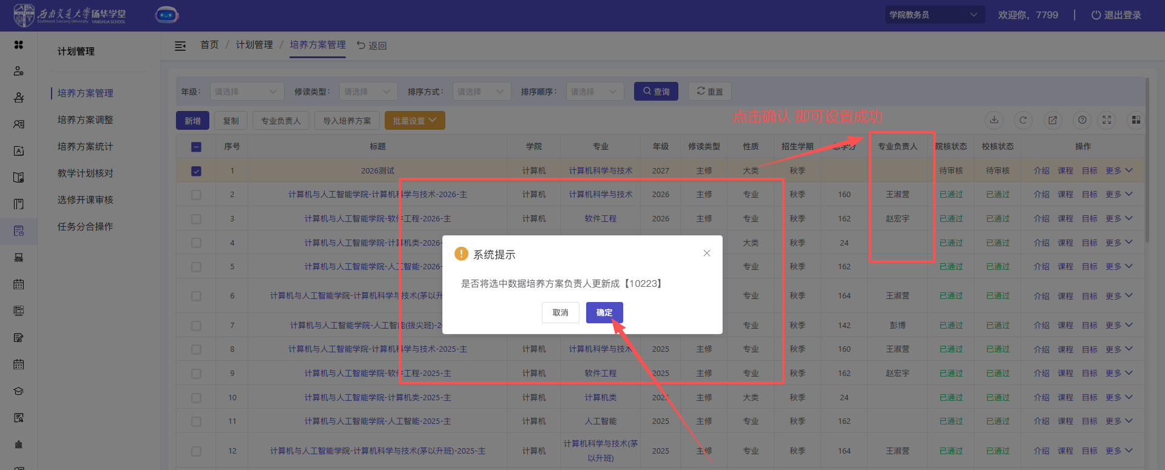

4.1.3录入培养方案
使用专业负责人提交或学院管理员录入培养方案，操作提示：学院管理员如果需要编辑权限，需要系统管理员设置对应权限开启。
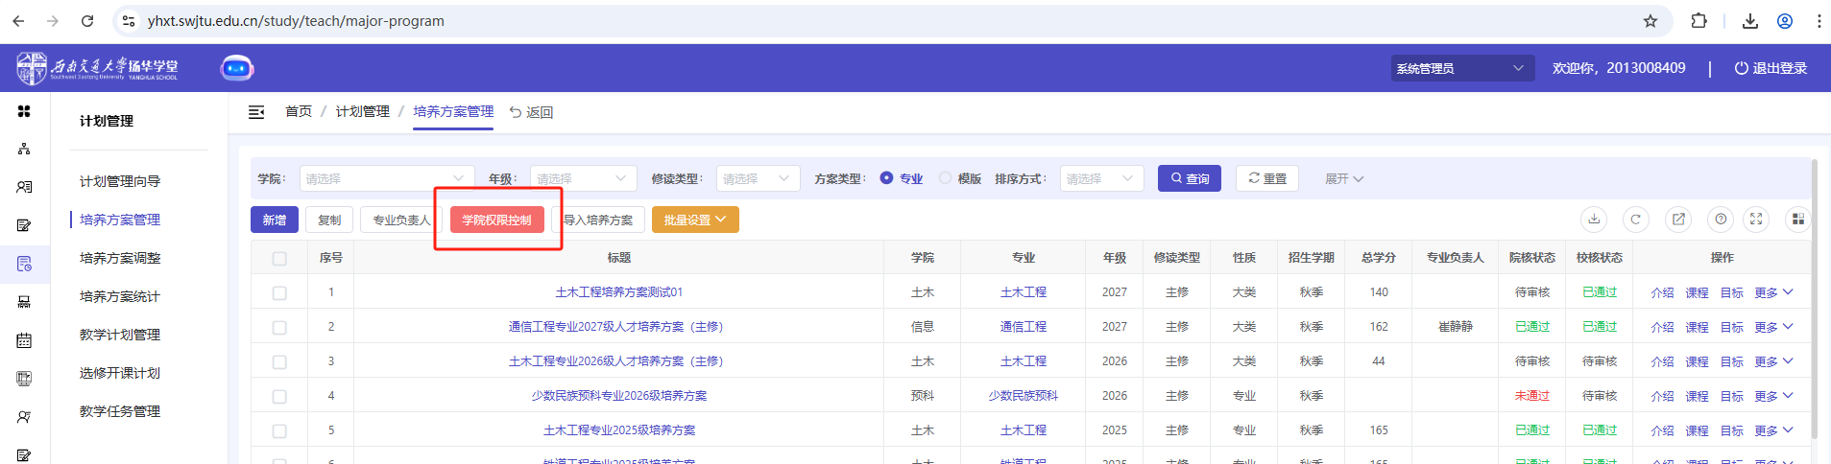
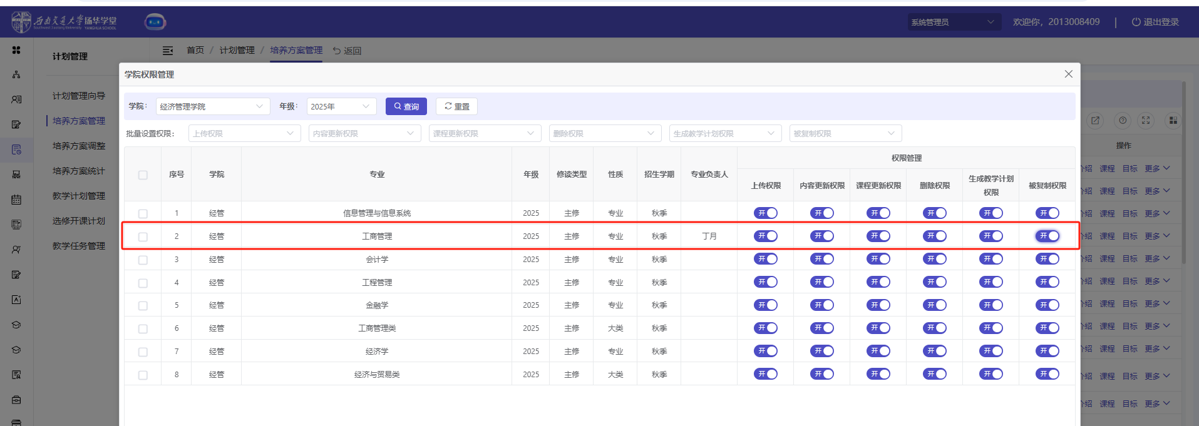
培养方案的录入包括介绍、目标、课程三大类型的内容；建议录入顺序为目标——介绍——课程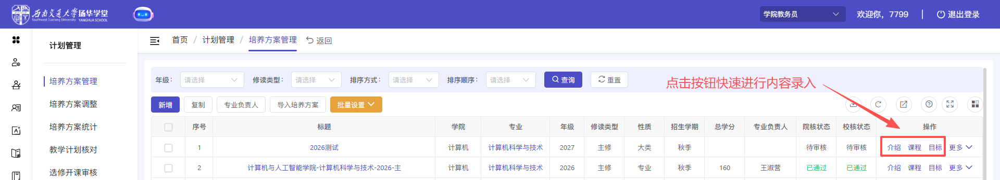
- 目标录入
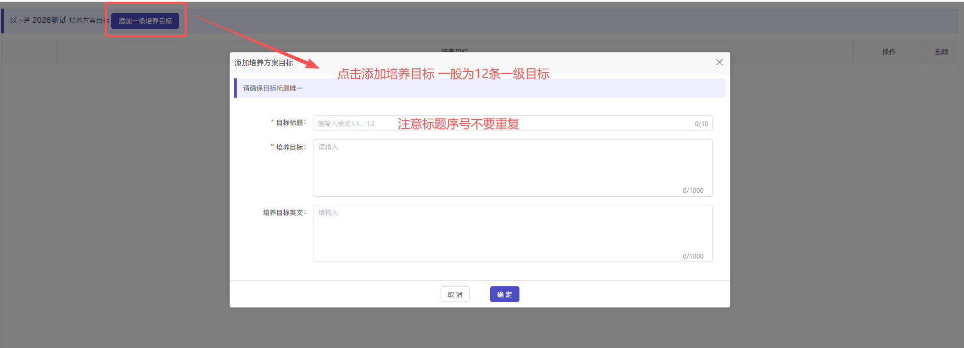
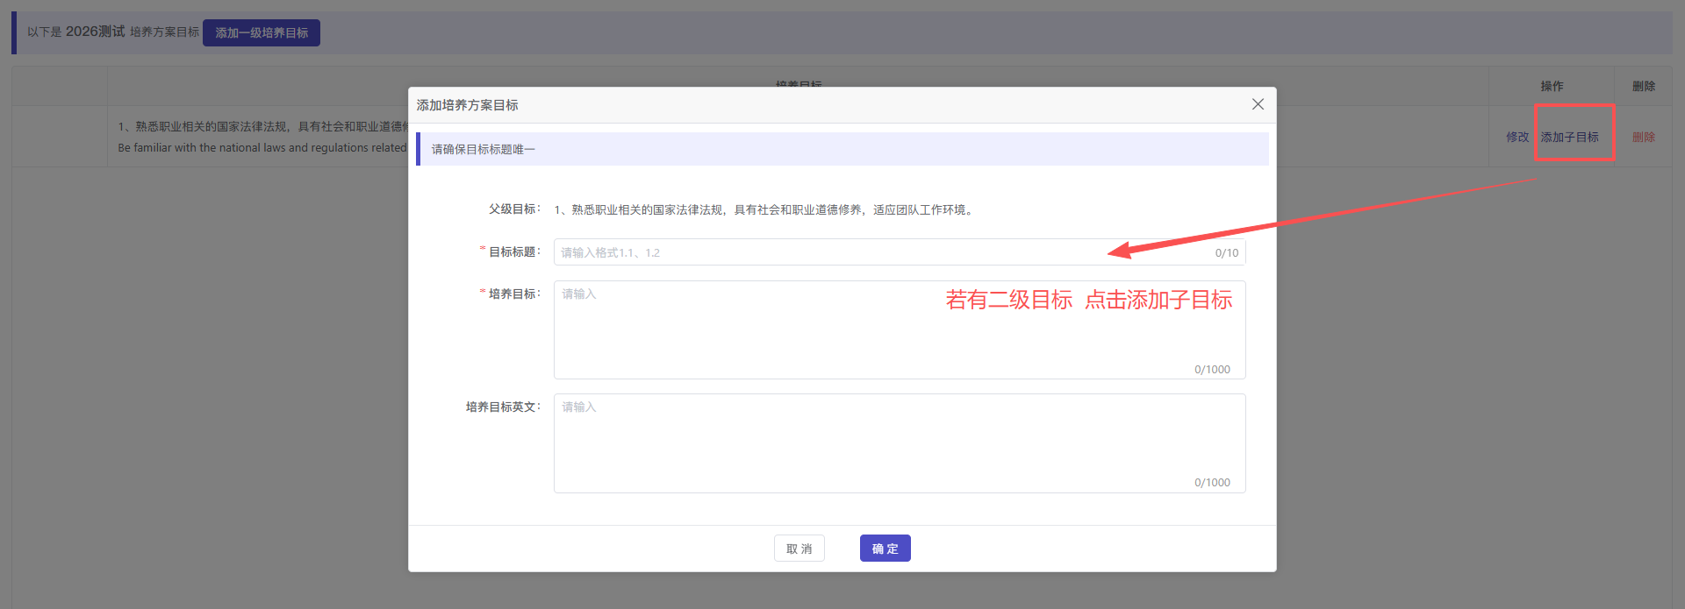
2.介绍录入
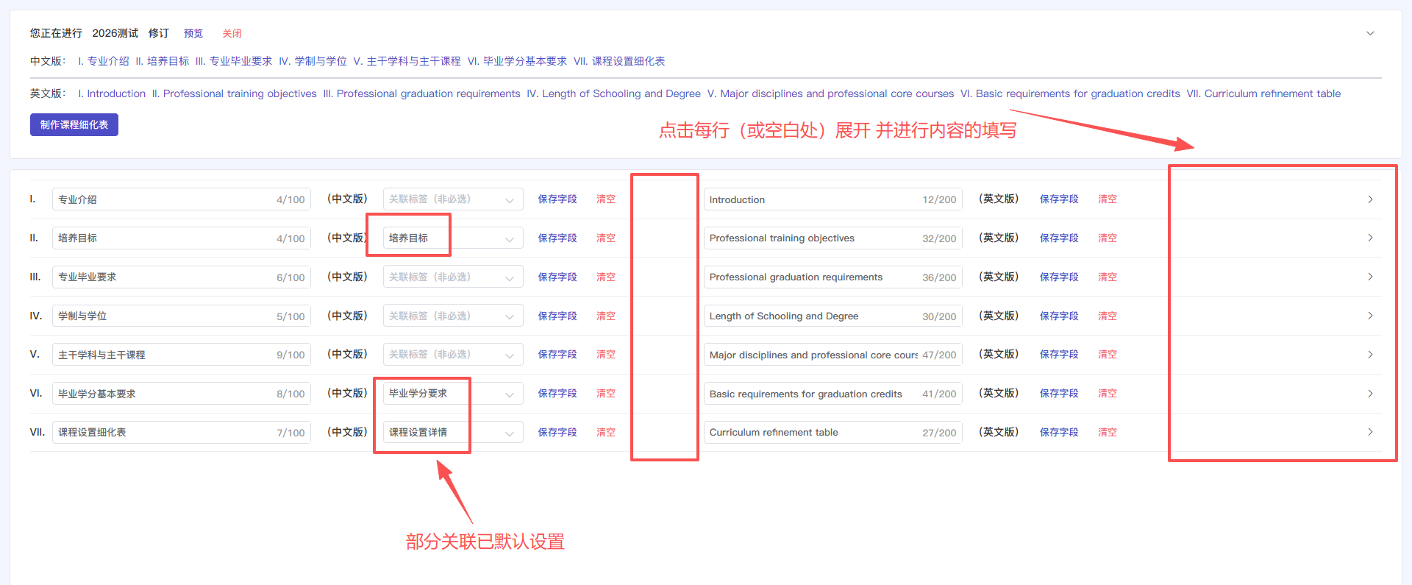
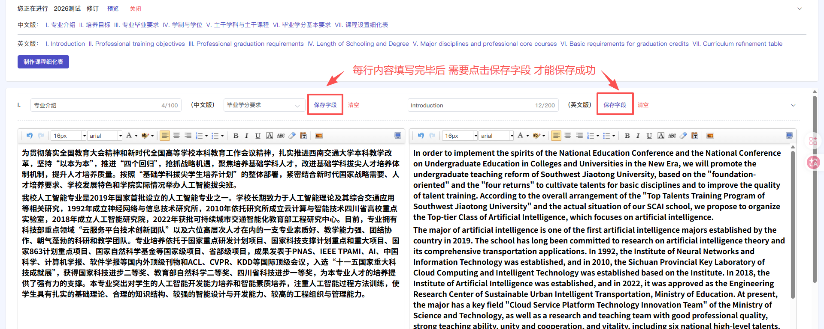
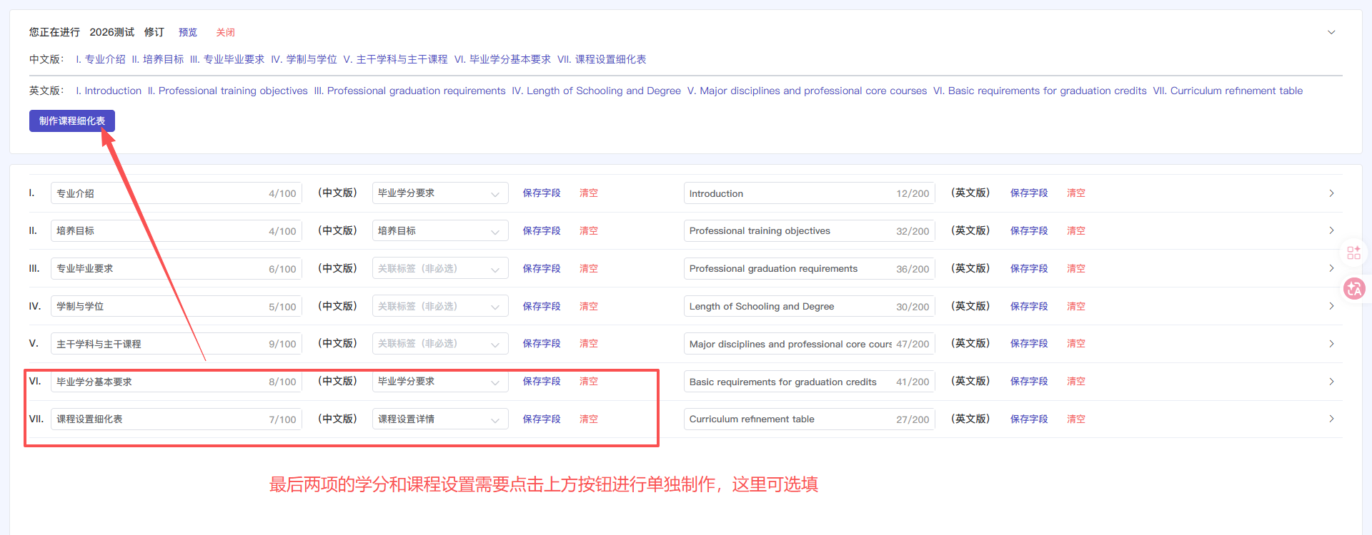
3.课程录入
课程的录入分为两步骤：第一步填写毕业学分基本要求；
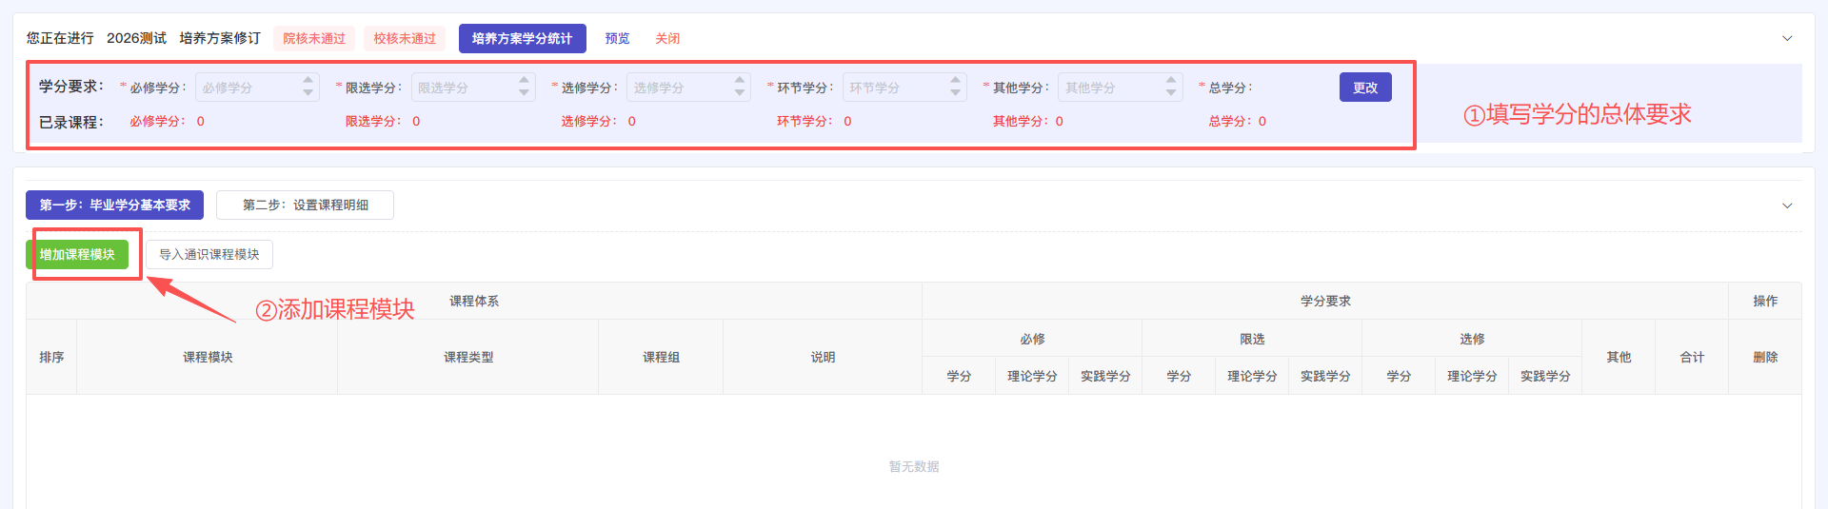
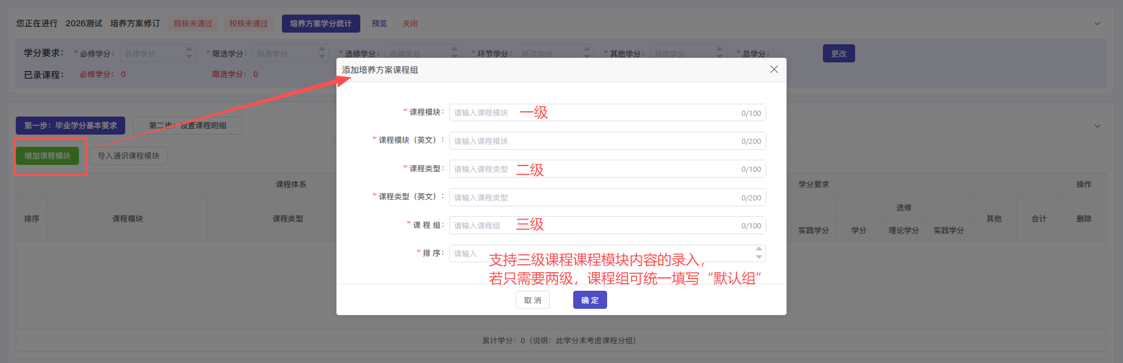
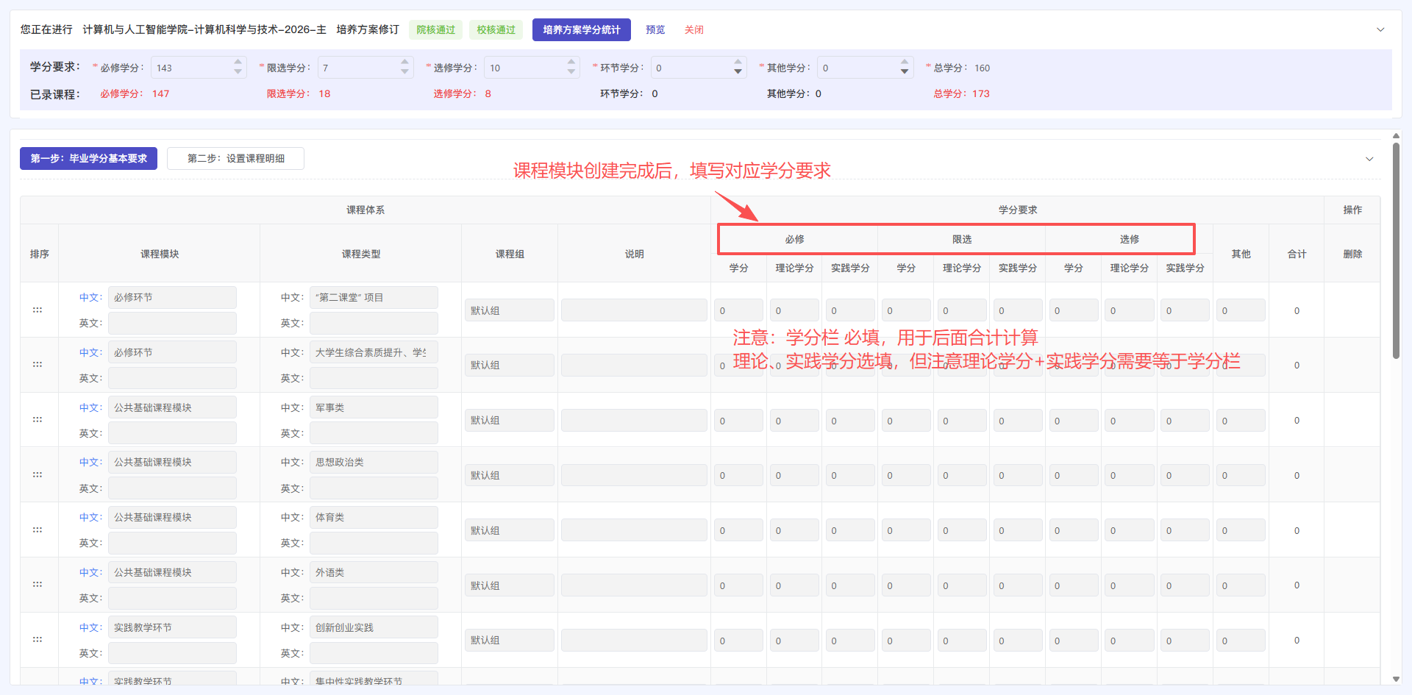
第二步设置课程明细；
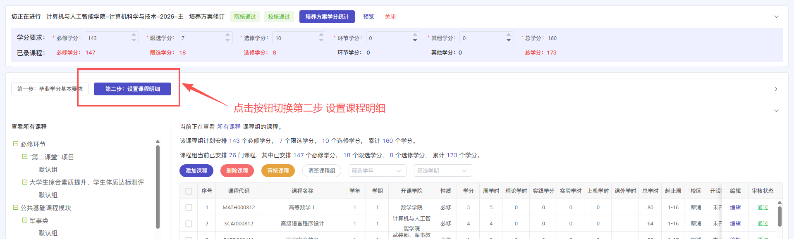
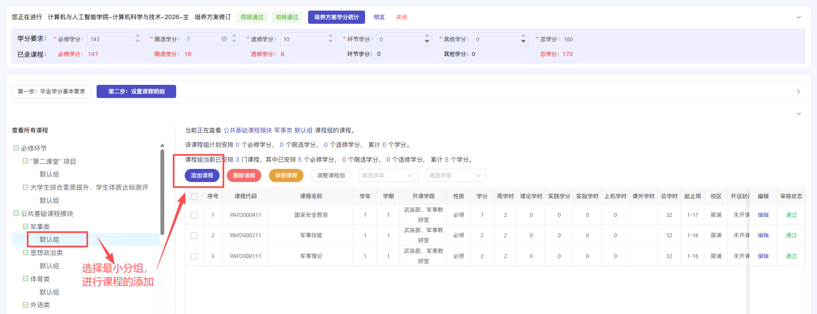
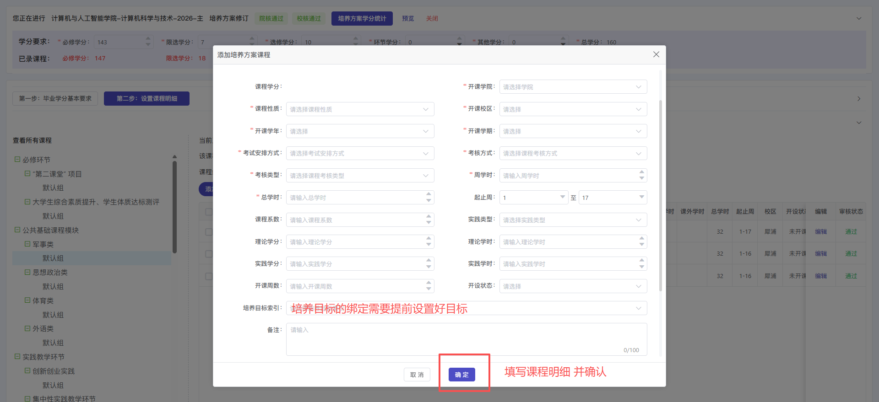
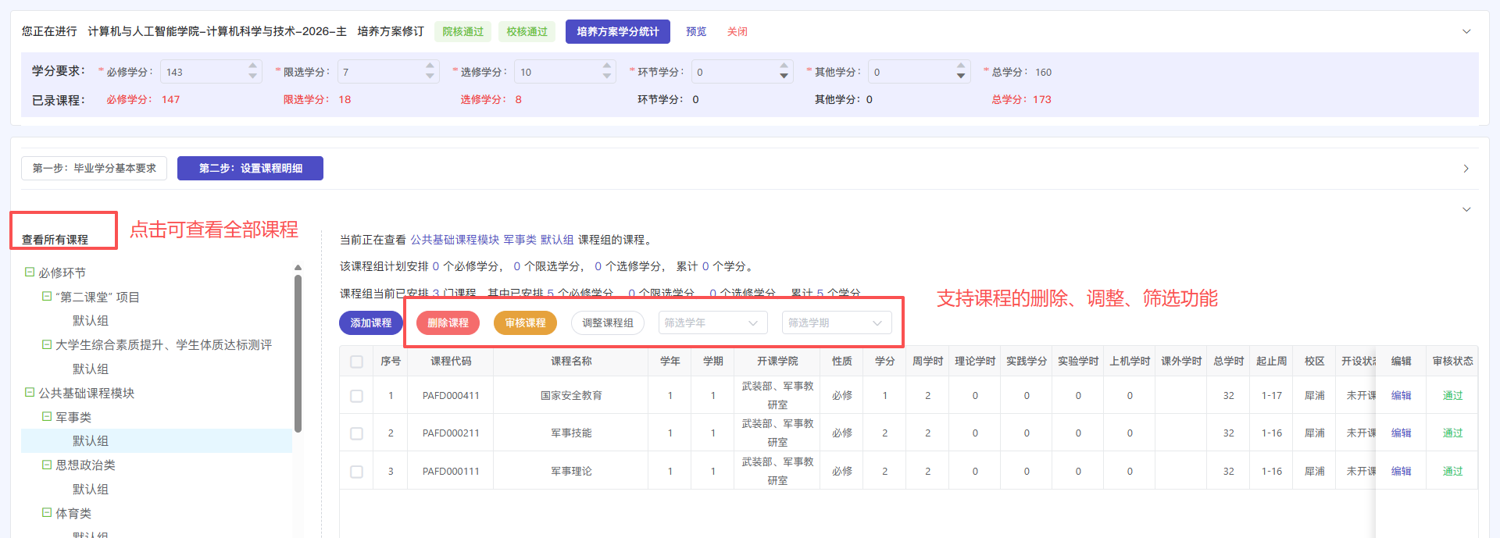
4.预览/打印
录入完成后可以预览或打印培养方案；
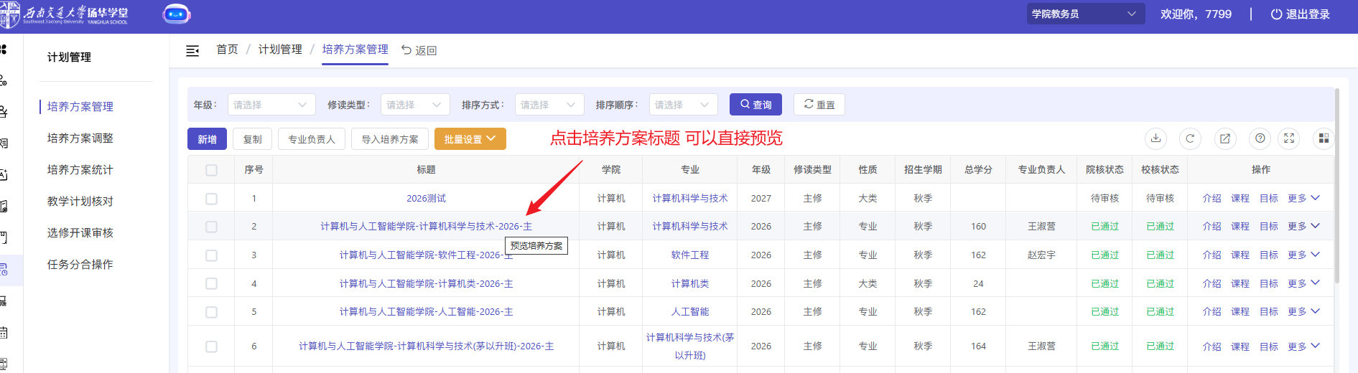
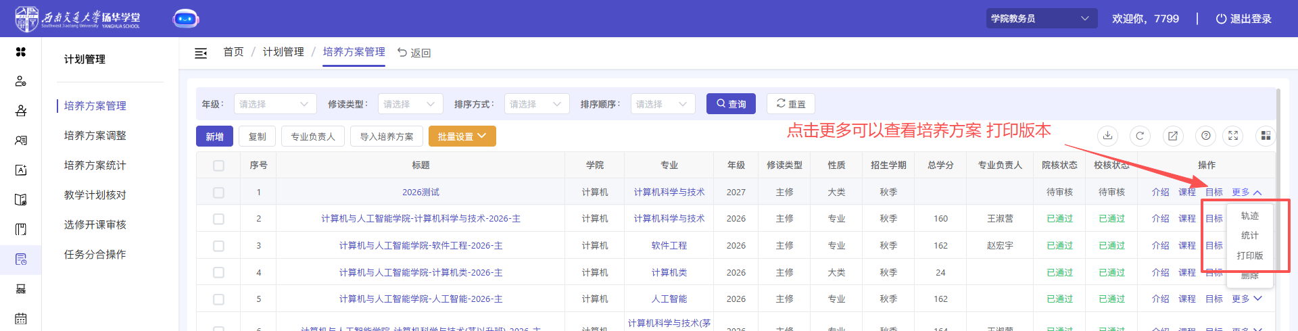

4.1.4学院审核操作
操作步骤
1.选择待审核培养方案，在培养方案列表中，通过左侧复选框勾选需要审核的培养方案，可选中多个培养方案进行批量审核。
2.打开批量设置菜单，点击页面上方的【批量设置】下拉按钮（橙色）
3.执行审核，根据审核意见，选择"学院审核通过"或"学院审核不通过"，系统自动更新所选培养方案的"院核状态"。
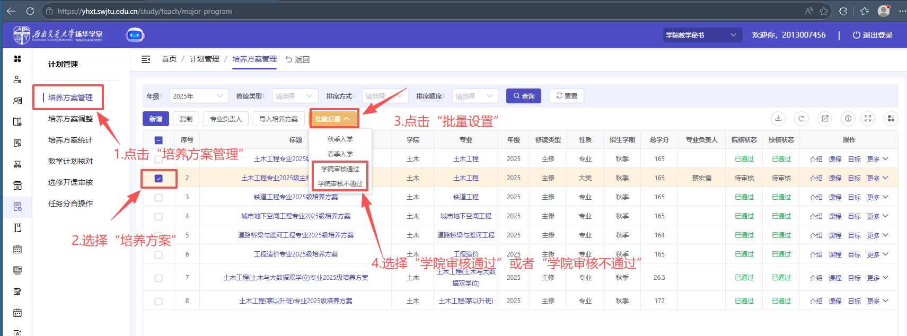

4.2 培养方案调整
没有审核的培养方案可以直接点击进去修改，已经审核通过的修改需要经过学院、学校的修改审核才能更新成功，具体触发的修改申请情况可在培养方案调整列表查看；支持越级审核；
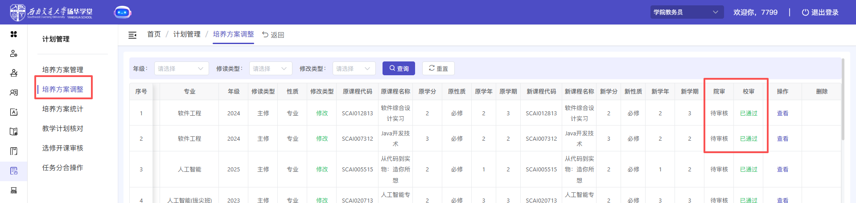

4.3 培养方案统计
学院可以查看到本学院各专业培养方案的录入情况，包括各个学年、学期的录入课程门数、总学分等；
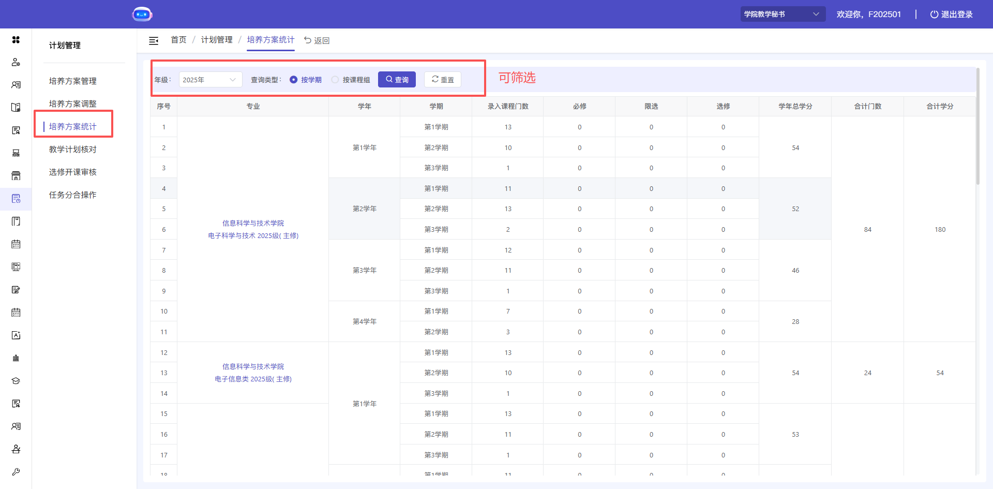

4.4 教学计划核对
该模块是学校根据已经审核通过的培养方案提取出各学院的教学计划，推送给学院进行确认核对教学任务（可以设置不开课），学院点击“核对教学任务”进行核对；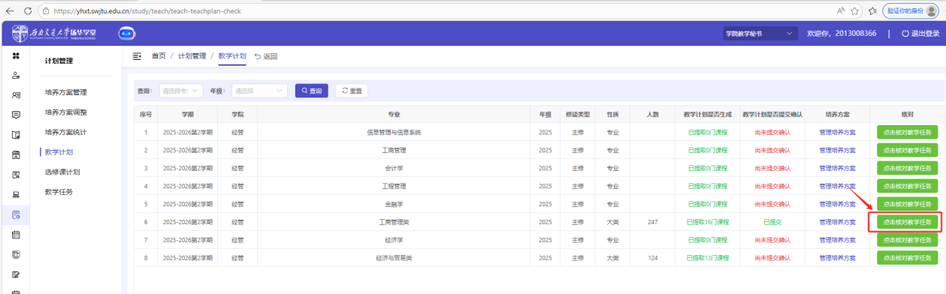
点击进来后，若无课程列表，学院点击提取教学计划，核对开设课程正确后点击确认提交；学校再同样审核。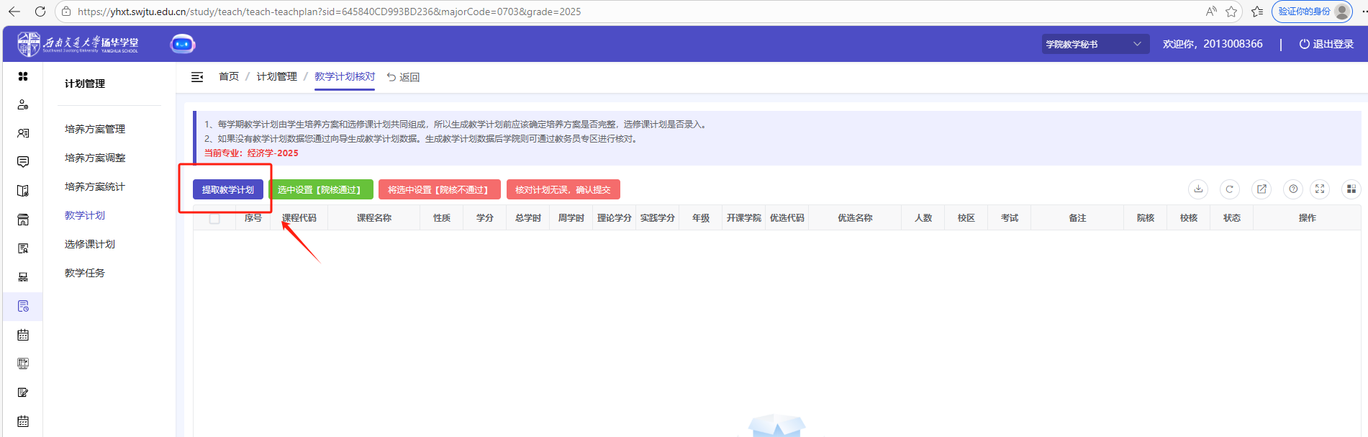
确认课程（设置不开课），无误后点击审核通过，并点击“核对计划无误，点击确认”按钮进行提交；
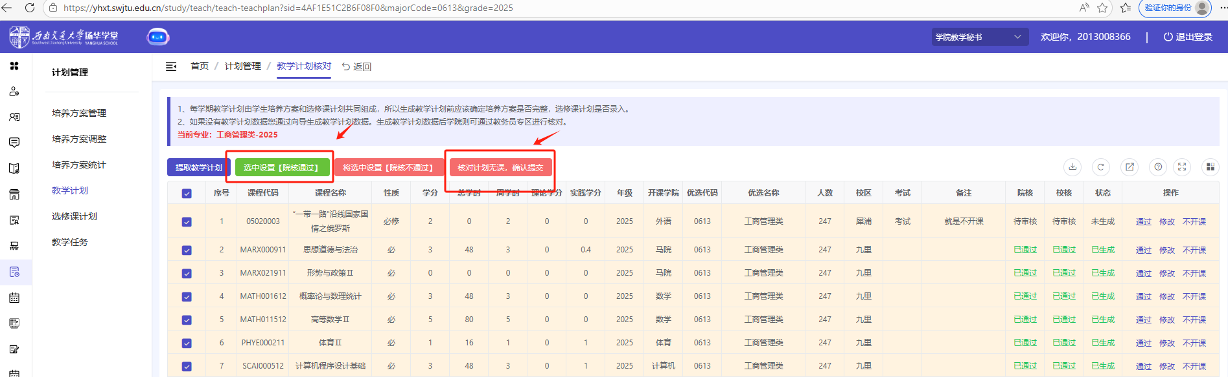
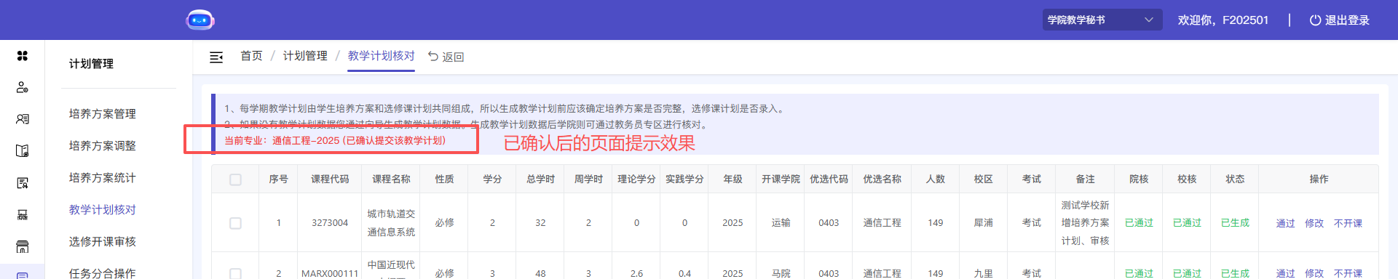
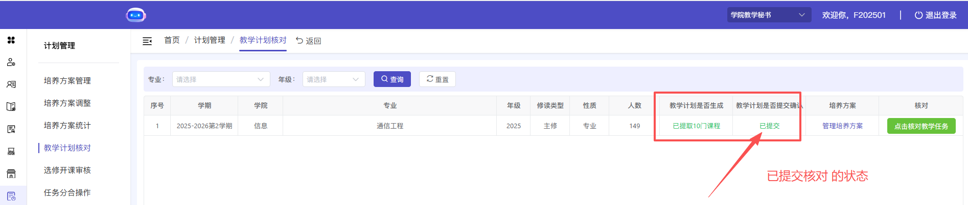

4.5 选修开课审核
教师或学院可以新增选修课，教师新增选修课，需经过两次审核流程：第一次是选修课开课的申请审核，第二次是选修课开课计划的申请审核，两次审核均需要学院、学校的两级审核流程；
第一次选修课开课审核，点击“选修课审核”按钮进入审核列表；
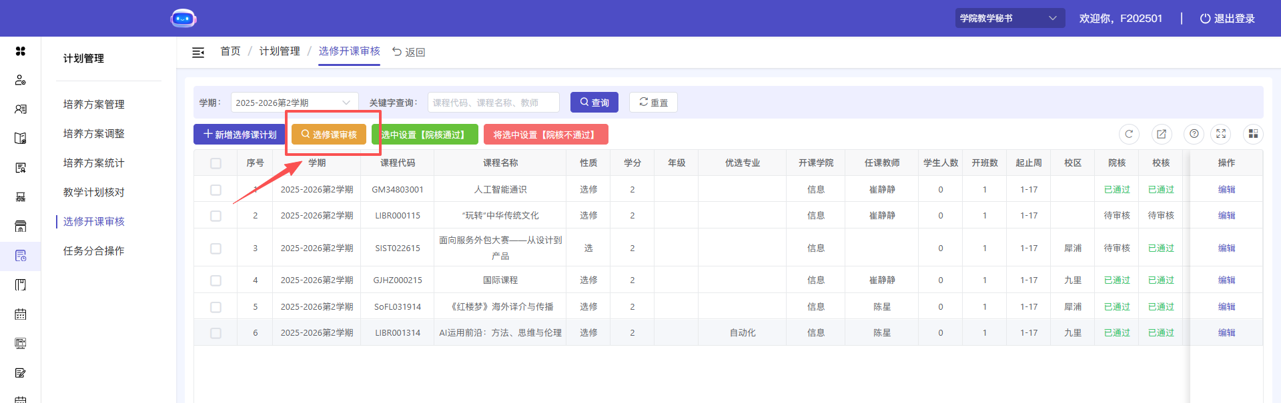
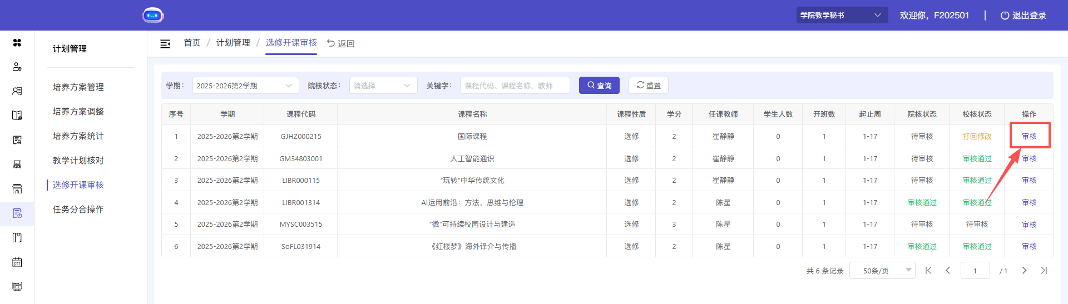
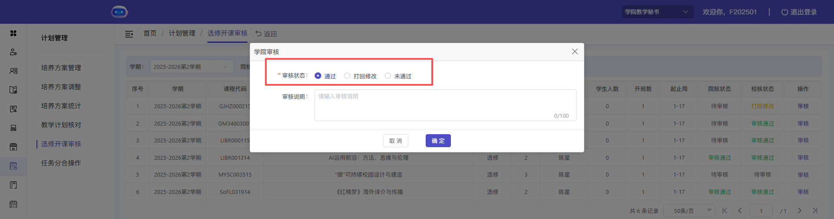
第一次学院、学校审核通过后，该选修课将会进入外面的选修课开课审核页面；在这里进行第二次选修课开课计划的审核：勾选对应课程，点击院审通过或不通过按钮进行审核；
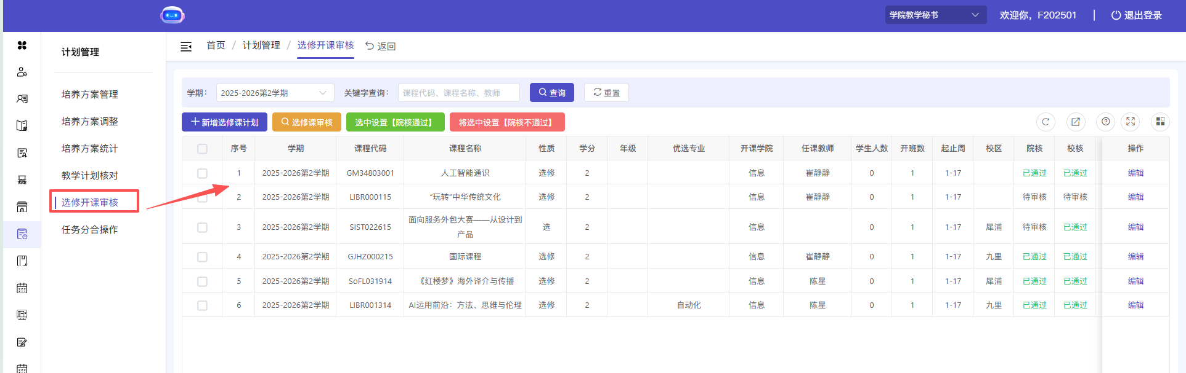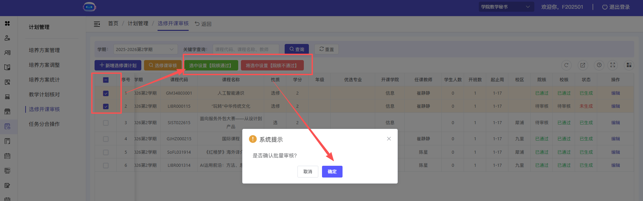
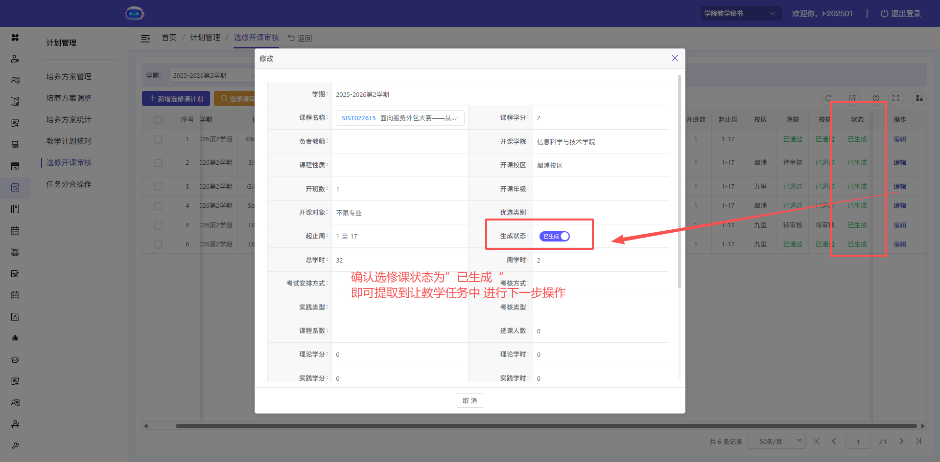

4.6 任务分合操作
学校完成教学计划的管理后，学院即可对本学院课程进行分合班的操作；

4.6.1分班
选择需要分班操作的班级，点击分班按钮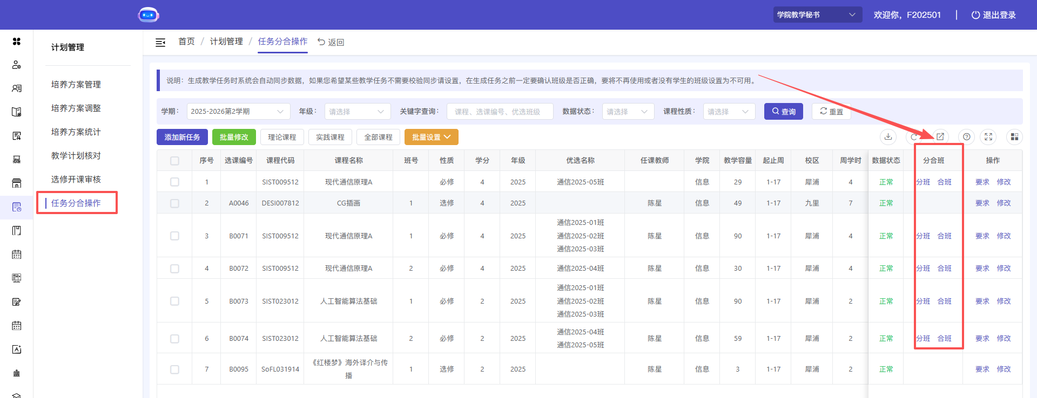
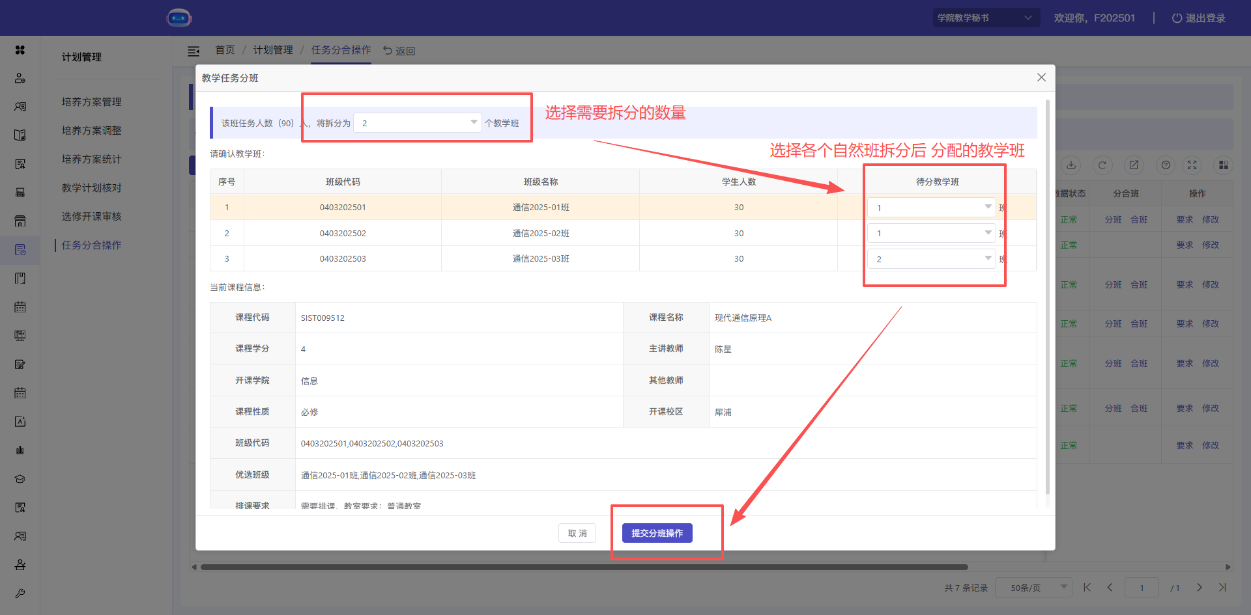

4.6.2合班
选择需要合班操作的班级，点击合班按钮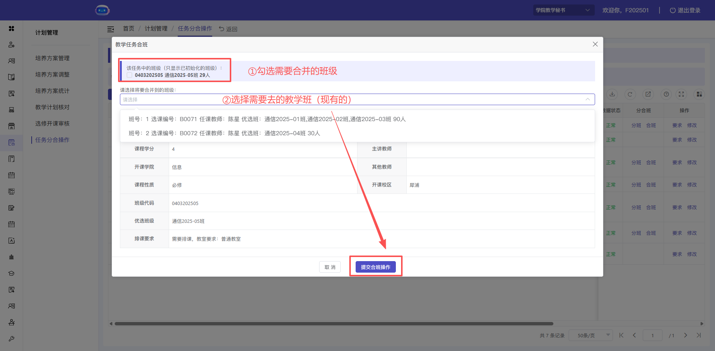

4.6.3其他操作
- 点击“要求”按钮，支持修改各教学班任课教师、排课要求（用于后续排课参考）等内容的填写；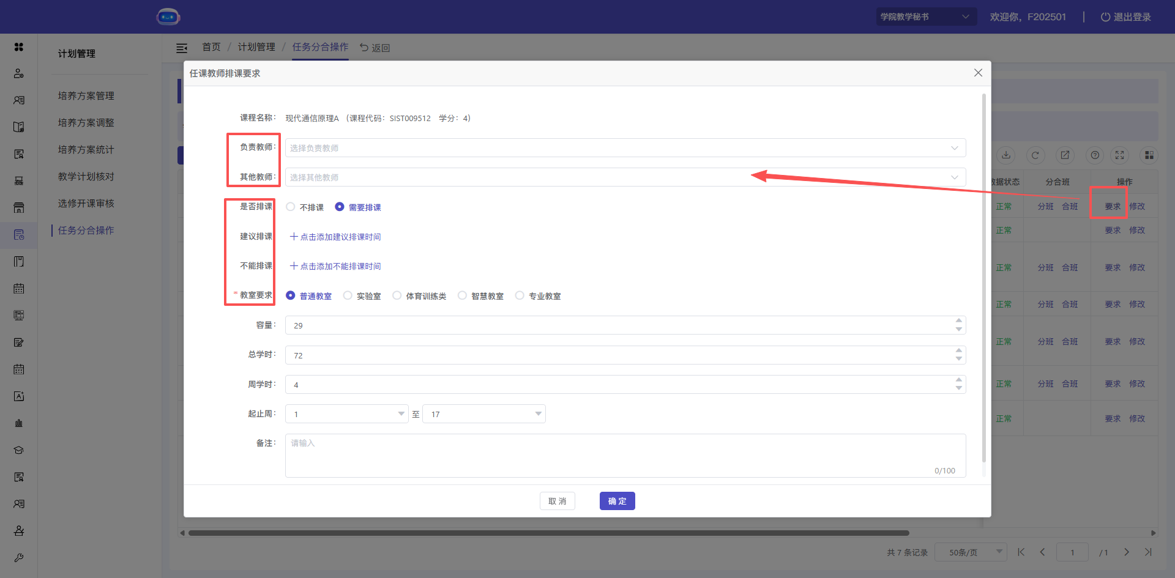
- 点击“修改”按钮，支持修改各课程的基本信息，如开课学院、优选班级、考试安排等内容；需注意这里的修改将不会和培养方案同步；
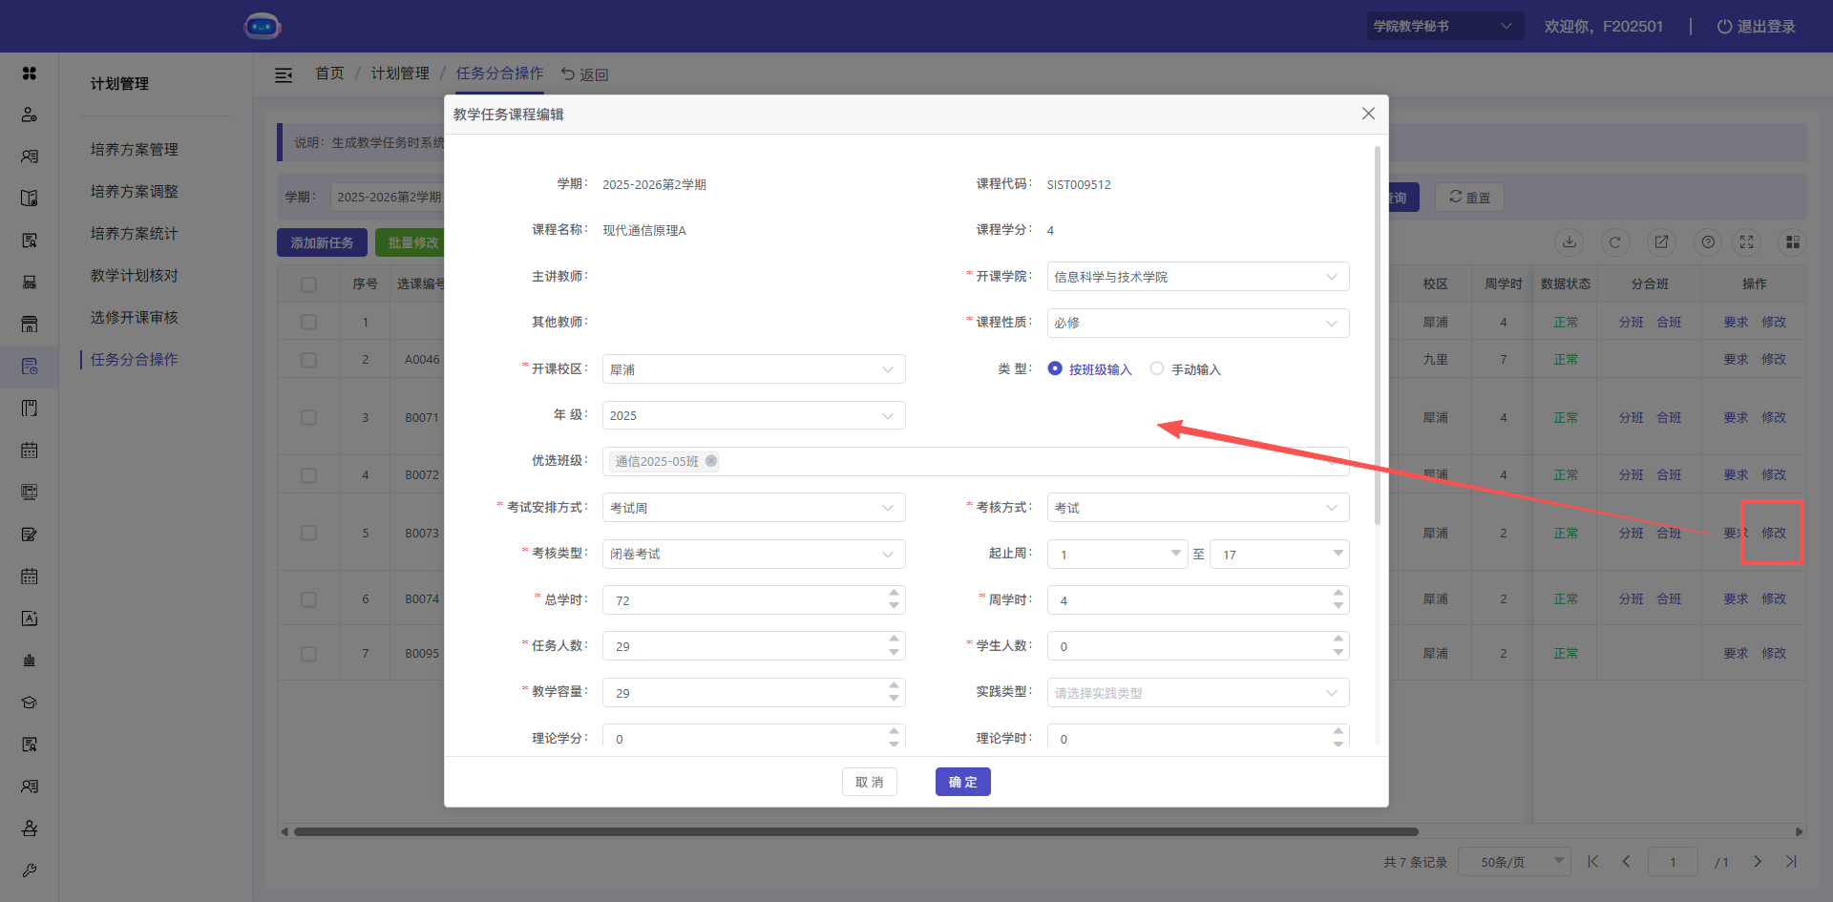
3.批量修改
勾选多个课程点击批量修改，支持批量修改课程的任课教师、上课起止周、周学时内容；
